**GÖRÜNTÜ İŞLEME**

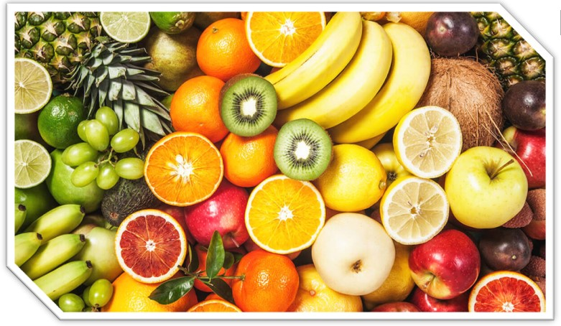

**Proje Başlığı**

Matlab ile Şekil ve Renkten Meyve Tanıma

**Özet**

Bilgisayar bilimlerindeki önemli çalışma konularından biri de görüntü işlemedir. Bir görüntüden faydalı bir bilgi çıkarılarak yorumlanması gerektiğinde görüntü işleme tekniklerinden faydalanılmaktadır. İşlenecek görüntü, kameralar, optik tarayıcılar ve fotoğraf makineleri yardımıyla elde edilebilir.

Sanayinin gelişmesiyle birlikte endüstriyel fabrikalarda nesnelerin ayrıştırılmasında insan faktörü hız olarak yetersiz kalmaktadır. Sanayideki bu ihtiyacın karşılanmasından insan faktöründen çok daha hızlı olarak çalışabilen görüntü işleme teknikleri kullanılmaktadır.

Örneğin meyve suyu fabrikalarında meyvelerin tespiti çok önemli bir yere sahiptir. Meyvelerin meyve suyuna dönüşmeden önce hangi meyve olduğu tespit edilerek sınıflandırma işlemi yapılır ve bunun sonucunda meyve suyuna dönüştürme işlemi tamamlanmış olur. Bu projede meyvenin resmi Matlab ortamına alınarak meyvenin şekil ve rengi tespit edilmektedir. Tespit edilen şekil ve renge göre hangi sınıfa ait olduğu belirlenerek meyvenin ismi çıktı olarak verilmektedir.

**Giriş**

Sanayinin gelişmesiyle birlikte endüstriyel fabrikalarda nesnelerin ayrıştırılmasında insan faktörü hız olarak yetersiz kalmaktadır. Teknoloji ve çağın getirdiği yenilikler ile birlikte, sanayinin gelişmesiyle insan faktöründen çok daha hızlı olarak çalışabilen görüntü işleme teknikleri kullanılmaktadır. Fabrika ve otomasyon sistemlerinde de meyvelerin sınıflandırılmasında makinelerin kullanılması daha hızlı ve daha az maliyetli olacaktır. Projemizde Matlab ve Görüntü İşleme Teknikleri kullanılarak meyvelerin şekil ve renklerine göre sınıflandırılma işlemi gerçekleştirilecektir.

Örneğin meyve suyu fabrikalarında meyvelerin tespiti çok önemli bir yere sahiptir. Meyvelerin meyve suyuna dönüşmeden önce hangi meyve olduğu tespit edilerek sınıflandırma işlemi yapılır ve bunun sonucunda meyve suyuna dönüştürme işlemi tamamlanmış olur. Bu projede meyvenin resmi Matlab ortamına alınarak meyvenin şekil ve rengi tespit edilmektedir. Tespit edilen şekil ve renge göre hangi sınıfa ait olduğu belirlenerek meyvenin ismi çıktı olarak verilmektedir.

**Materyal ve Metot**

Proje MathWorks tarafından geliştirilen Matlab kullanılarak geliştirilmiştir.

Program iki aşamadan oluşmaktadır. Birinci aşamada ilgili meyvenin alanı hesaplanmaktadır. Alan bulmanın temel amacı meyvenin neye benzediğinin tespit edilmesidir. Meyve yuvarlak, kare veya dikdörtgen şekillerinden hangisine ait olduğu belirlenir. Bu alan bulma işlemi şu formüller kullanılarak yapılmaktadır:

metin içeren bir resim

Açıklama otomatik olarak oluşturuldu

Şekil 1 - Alan ve Çevre Bulma Formülleri

İkinci aşamada ise meyvenin rengi tespit edilmektedir. Renk tespit edilirken RGB renk uzayı kullanılmıştır. Görüntüler üzerinde piksel saydırma işlemi uygulanmıştır ve meyveler arasındaki eşik değerleri tespit edilmiştir. Meyvenin hesaplanan alan ve çevre değeri ile rengi alınarak bir karşılaştırma yapılır. Karşılaştırma sonucuna göre meyvenin hangi sınıfa ait olduğu tespit edilir.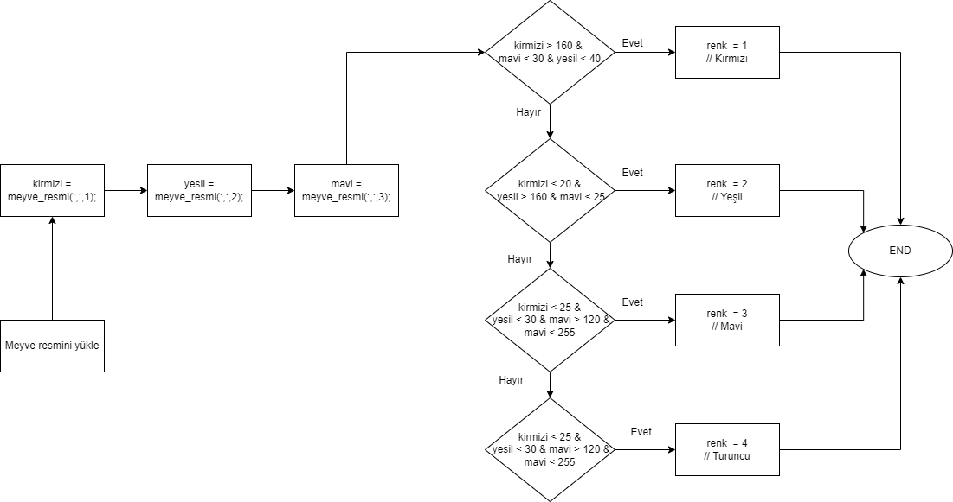

Şekil 2 - Renk belirleme

**İzlenen Adımlar**

* Öncelikle imread komutu ile üzerinde işlem yapacağımız meyve resmi programa dahil edilir.
* Programa dahil edilen resim image dosyasına atılır.
* Bu resmin RGB renk kanalları ayrı ayrı alınır ve sırasıyla kirmizi, yesil, sari adlı değişkenlere atanır.
* Değişkenlere atanan renk değerlerinin yoğunluklarına göre resimdeki meyvenin hangi renk olduğu tespit edilir ve ilgili renk değişkenine renk ismi atanır.
* figure(1)’de yüklenen dijital resim ekrana basılır.

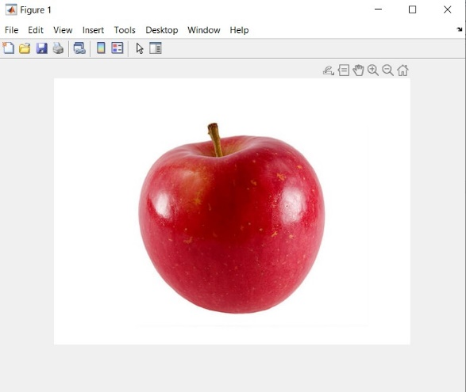

Şekil 3 - figure(1)

* Ardından yüklenen resim “rgb2gray” komutu ile griye dönüştürülür ve figure(2)’de gösterilir.

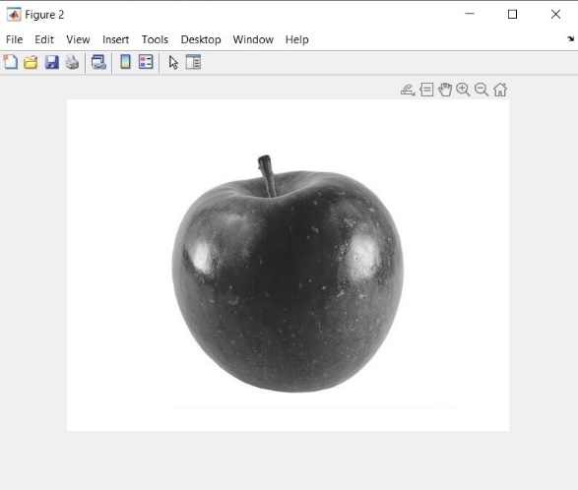

Şekil 4 - figure(2)

* Ardından graythresh komutu ile resmin parlaklık eşiği belirlenir.
* Sonrasında im2bw komutu ile resim tamamen siyah-beyaz piksellere dönüştürülür ve figure(3)’de gösterilir.

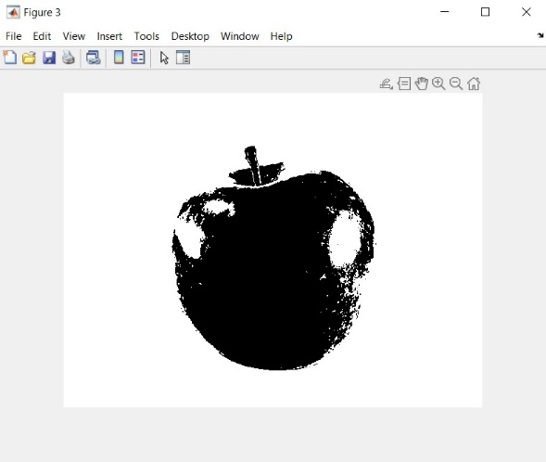

Şekil 5 - figure(3)

* Ardından bwareaopen komutu ile 30px’den daha küçük pikseller yok edilerek net görüntü elde edilir ve figure(4)’de gösterilir.

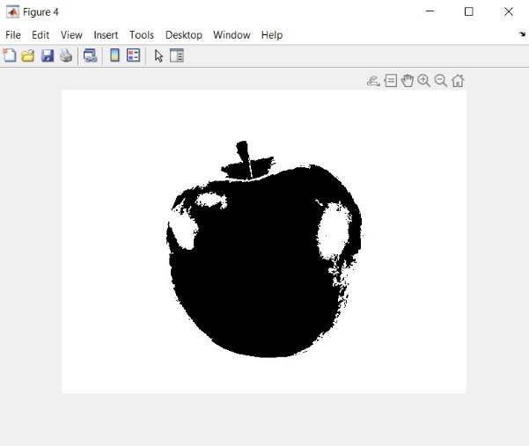

Şekil 6 - figure(4)

* Sonrasında strel komutu ile yarıçapı 10px olan disk biçimde yapısal element oluşturulur ve imclose komutu ile yapısal element yardımıyla iç kısımdaki boşluklar kaybolur ve figure(5)’de gösterilir.

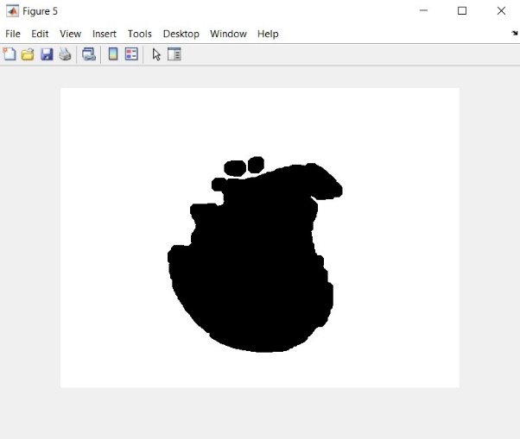

Şekil 7 - figure(5)

* Ardından bwboundaries komutu ile meyvenin sınırları belirlenir.
* Sonrasında figure(6)’da sınırları belirlenen meyvenin alanı ve çevresi hesaplanır. Hesaplanan alan ve çevre değerleri kullanılarak nesnenin metric değeri hesaplanır

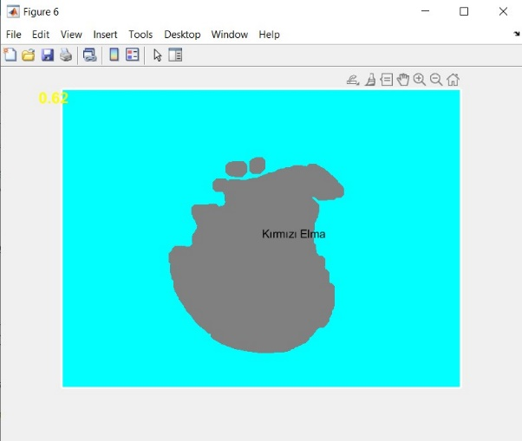

Şekil 8 - figure(6)

* Hesaplanan metric değeri ve bulunan renk ile if-elseif koşulları yardımıyla hangi meyve olduğu tespit edilir ve meyvenin ismi ekranın ortasına yazdırılır (Şekil 9).

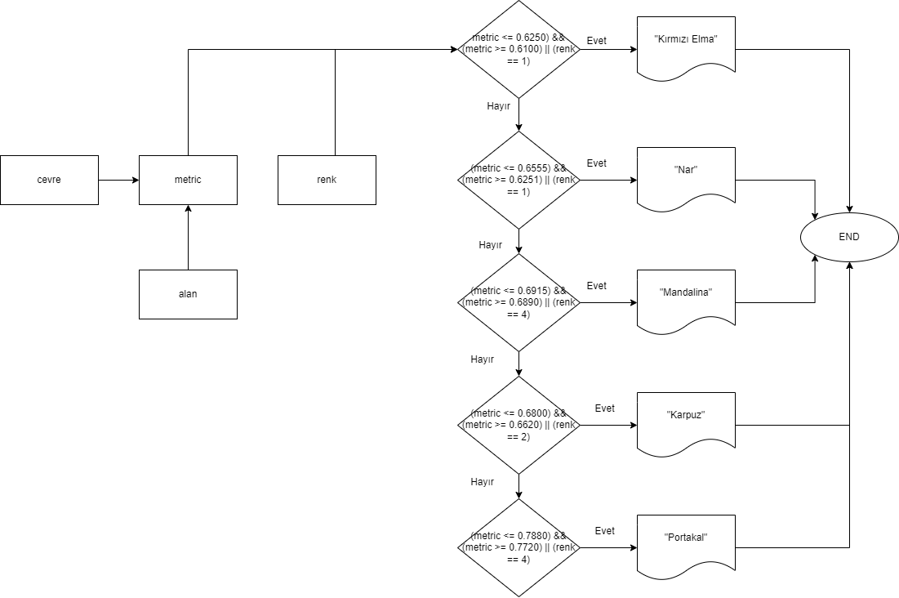

Şekil 9 - Meyve Sınıfı Belirleme Akış Şeması

**Sonuç ve Kazanımlar**

Sonuç olarak bu projede Matlab ile meyvelerin şekil ve renklerine göre tespiti gerçekleştirilmiştir.

Projenin sayesinde Matlab kullanımına yönelik öğrendiğimiz teorik bilgileri uygulamaya dökerek bilgilerimizin kalıcı hale gelmesi sağlandı ve aynı zamanda görüntü işleme hakkında tecrübe sahibi olduk. Matlab’ın fonksiyon ve komutlarını kullanıp dijital resmi Matlab’a yükleyerek üzerinde işlem yapma, renkli resmi griye çevirme, griye çevrilen resmi siyah-beyaz hale getirme, resimdeki gereksiz pikselleri yok etme, resimdeki boşlukları kaldırma, resmin sınırlarını bulma, resmin alan ve çevresini hesaplama, resmin renk değerlerini bulma ve bulunan değerlere göre karşılaştırma yaparak resmin tespitini yapma konuları hakkında bilgi ve tecrübe sahibi olduk. Aynı zamanda bu projede üç kişilik bir ekip halinde çalışarak ekip çalışması hakkında tecrübe sahibi olduk.

**Referanslar**

<https://www.mathworks.com/help/images/ref/impixelinfo.html>

<https://www.emo.org.tr/ekler/cc0f853ee68c758_ek.pdf>

<https://slideplayer.biz.tr/slide/3118451/>

<https://dergipark.org.tr/tr/download/article-file/196096>

<https://www.mathworks.com/help/matlab/creating_plots/specify-plot-colors.html>

<https://semihcengiz.com/matlab-bir-resmin-rgb-renk-uzayi/>

<https://www.mathworks.com/help/images/ref/bwareaopen.html>

<https://www.mathworks.com/help/images/ref/bwboundaries.html>

<https://www.mcu-turkey.com/matlab-ile-kirmizi-bir-nesne-algilandiginda-arduino-ile-led-yakmak/>

<https://www.mathworks.com/help/images/ref/strel.html>

<http://www.matlabakademi.com/dersler/programlama/for-dongusu/>

<http://matlabuygulama.blogspot.com/2013/12/baz-temel-uygulamalar.html>

<https://www.mathworks.com/products/image.html>

<https://www.mathworks.com/matlabcentral/fileexchange/77696-multiple-fruit-diseases-detection>